자료배포 | 2017.06.14
보도요청 | 배포 이후
문의 | 한승우 팀장 T: 02 410 9056 / M: 010 4272 1879  최우진 과장 T: 02 410 0416 / M: 010 2365 0005  김지윤 주임 T: 02 410 8706 / M: 010 3621 4635 | Email:  pa@hanmi.co.kr

[제77회 미국 당뇨병학회 발표]

한미약품, 랩스커버리 기반
희귀질환치료 신약 등 연구결과 ADA 발표

^{LAPS}Triple Agonist, 비알코올성 지방간염 및 파킨슨병 치료제 개발 가능성 확인
^{LAPS}Glucagon Analog, 희귀질환인 선천성 고인슐린증 치료제 개발 가능성 확인

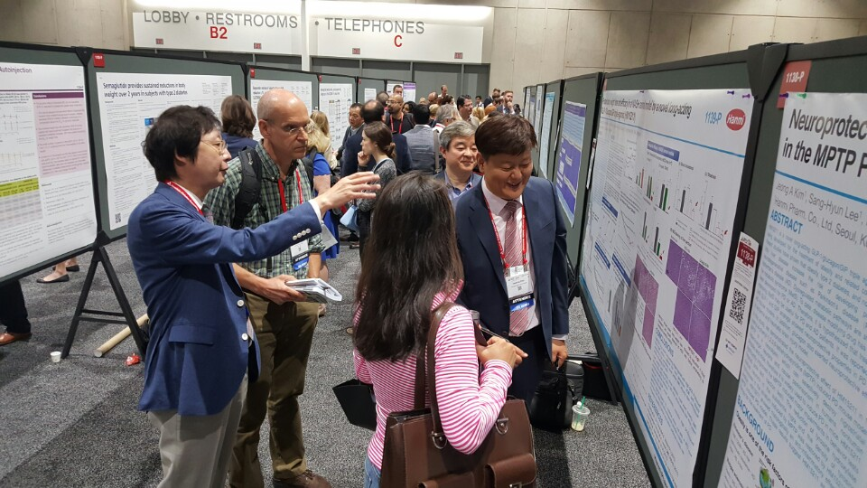
<사진> 한미약품은 지난 9일부터 13일까지 미국 샌디에고에서 열린 제 77회 ADA에서 랩스커버리 기반 희귀질환치료 신약 등 연구결과 3건을 포스터 발표했다.

한미약품의 독자적 플랫폼 기술인 ‘랩스커버리’가 적용된 2개의 바이오신약 후보물질이 세계 최대 당뇨학회인 ADA(미국 당뇨병학회)에서 발표됐다.

한미약품(대표이사 권세창·우종수)은 지난 9일부터 13일까지 미국 샌디에고에서 열린 제77회 ADA에 참가했으며, 신규 바이오신약 후보물질인 ^{LAPS}Triple Agonist(HM15211)의 연구결과 2건과 ^{LAPS}Glucagon Analog(HM15136) 연구결과 1건을 각각 포스터 발표했다고 14일 밝혔다.

랩스커버리는 바이오의약품의 짧은 반감기를 늘려 투여 횟수와 투여량을 감소시켜, 부작용은 줄이고 효능은 개선하는 한미약품의 플랫폼 기술이다. 이 기술이 적용된 당뇨 및 비만치료 신약, 호중구감소증치료제 등이 글로벌 제약회사인 사노피와 얀센, 스펙트럼 등에 기술 이전돼 상용화 단계를 밟고 있다.

회사측은 이번 ADA에서 발표된 3건의 연구를 통해 랩스커버리가 기존에 적용됐던 비만·당뇨 영역에서의 신약개발 가능성 외에도, 비알코올성 지방간염, 파킨슨병 및 희귀질환인 선천성 고인슐린증 등 다양한 분야로 확장될 수 있는 가능성을 확인했다고 설명했다.

먼저, ^{LAPS}Triple Agonist는 체내에서 에너지 대사량을 증가시키는 글루카곤과 인슐린 분비 및 식욕억제를 돕는 GLP-1, 인슐린 분비 및 항염증 작용을 하는 GIP를 동시에 활성화하는 바이오신약 후보 물질이다.

한미약품은 비만 동물 모델에 ^{LAPS}Triple Agonist를 투여한 결과, 기존 GLP-1 단일제(일 1회 제형) 대비 우수한 체중 감량 효과 및 최대 월 1회 투여 제형으로의 개발 가능성을 확인했다. 또 비만 이외에 비알코올성 지방간염 치료에도 탁월한 효과가 있는 것으로 밝혀져 현재까지 치료약물이 없는 비알코올성 지방간염의 치료제로서의 개발 가능성을 확인했다고 밝혔다.

또 다른 실험에서 한미약품은 퇴행성 뇌질환인 파킨슨병 동물 모델에 ^{LAPS}Triple Agonist를 투여한 결과, 신경보호 효과를 확인했으며, 이에 따라 근본적 치료약물이 없는 파킨슨병 치료제(주 1회 제형)로의 개발 가능성도 입증했다고 설명했다.

한미약품은 이와 함께 ^{LAPS}Glucagon Analog(HM15136)의 연구 결과 1건도 발표했다.

^{LAPS}Glucagon Analog는 체내 포도당 합성을 촉진하는 주 1회 투여 글루카곤 제제로, 한미약품은 이를 희귀질환인 선천성 고인슐린증 치료제로 개발할 예정이다.

한미약품은 이번 연구에서 ^{LAPS}Glucagon Analog가 생체 유사 환경에서 기존 글루카곤 대비 우수한 용해도 및 안정성을 보이는 것을 확인했으며, 고인슐린증 동물 모델 투여시 지속적인 혈당 증가 효과가 나타났다고 밝혔다.

한미약품 대표이사 권세창 사장은 “이번 연구를 통해 한미약품 핵심 플랫폼 기술인 랩스커버리가 희귀질환 등 다양한 분야로 확대될 수 있는 과학적 데이터를 확보했다”며 “질병으로 고통받는 수많은 전세계 환자들에게 꼭 필요한 글로벌 혁신신약으로 개발할 수 있도록 노력하겠다”고 말했다.

<끝>

